市树
植物名称：华山松
拉丁名：Pinus armandi Franch
植物特征：华山松属松柏目、松科，又名果松、柯松等，是松科中的著名常绿乔木品种之一，为常绿高大乔木，阳性树，但幼苗略喜一定庇荫。幼树树皮灰绿色或淡灰色，平滑，老时裂成方形或长方形厚块片固着树上；树冠广圆锥形，针叶5针一束，长8-15cm，质柔软，边缘具细锯齿，树脂道多为3个，叶鞘早落；球果圆锥状长卵形，长10-20cm，柄长2-5cm，成熟时种鳞张开，种子脱落，种子无翅或近无翅，花期4-5月，球果次年9-10月成熟。
评选意见：为我市分布面积最大的三个树种之一，上世纪五十年代至九十年代是我市人工造林面积最大的树种，造林绿化成绩显著，是林业的主打树种；常绿，树形好，生态保护、涵养水源功能显著，群众认可度高，生态、经济、社会效益高（推荐使用）。

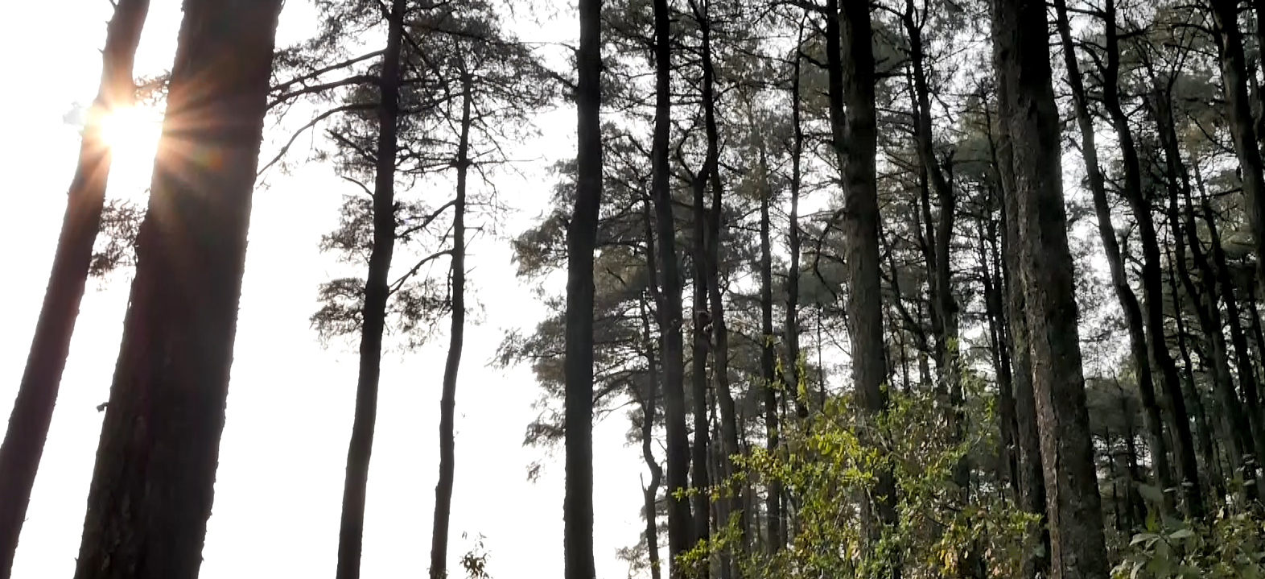
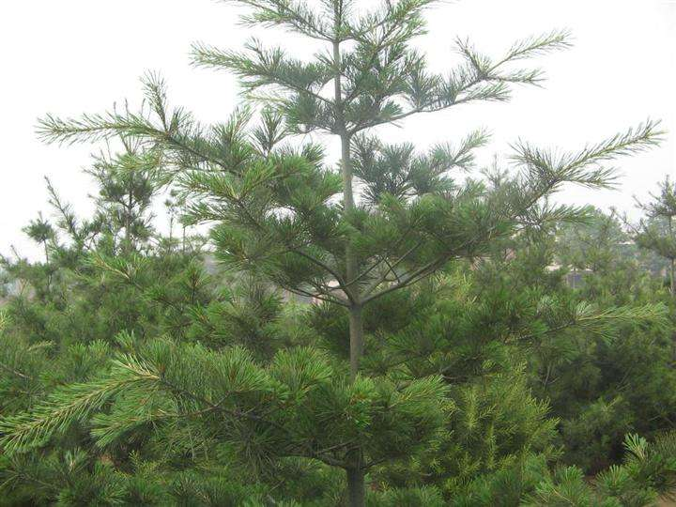

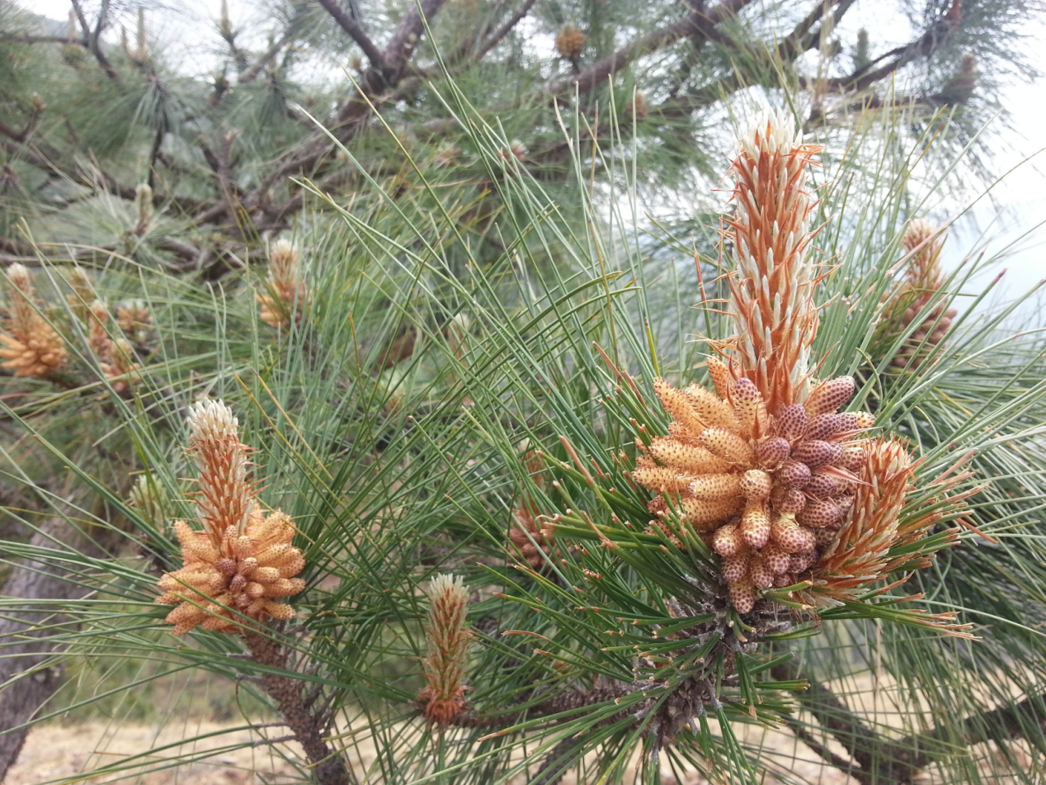

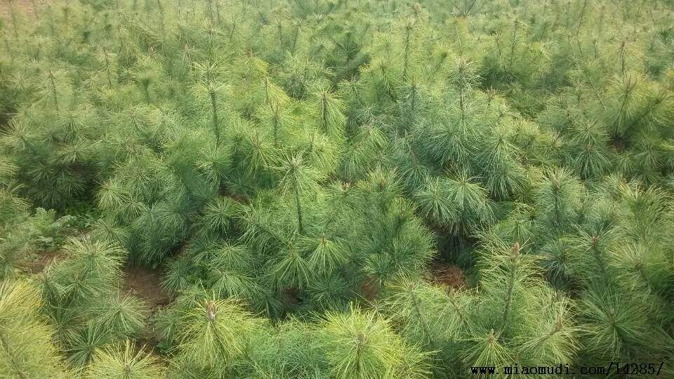

植物名称：滇朴
拉丁名:Celtis kunmingensis Cheng et Hong
植物特征：落叶乔木；小枝无毛。叶常为卵形、卵状椭圆形或带菱形，长4-11厘米，宽3-6厘米，基部通常偏斜，一侧近圆形，一侧楔形，先端微急渐长尖或近尾尖，边缘具明显或不明显的锯齿，无毛或仅下面基部脉腋有毛，叶柄长6-16毫米。果通常单生，近球形，直径约8毫米，熟时蓝黑色，果梗长15-22毫米，核具4肋，表面有浅网孔状凹陷。滇朴树高一般都在15－20米，冠幅也达20多米。
评选意见：滇朴，是云南的名贵树种之一，别名刨果树，系云南土著树种，在全市范围内分布较广，深受老百姓喜爱。

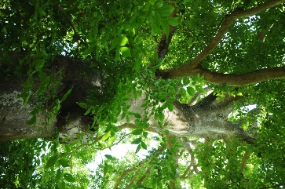
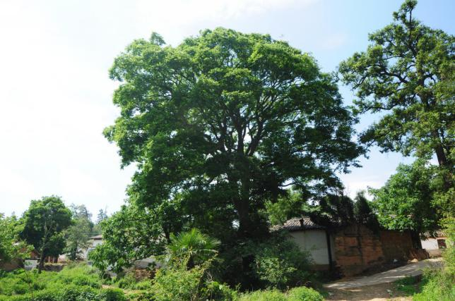
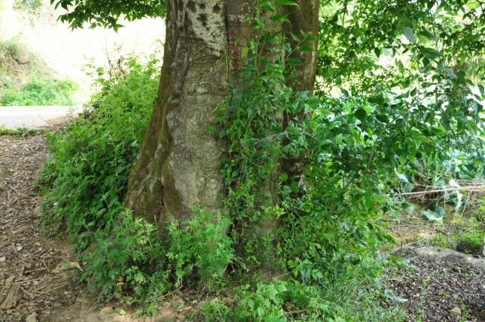
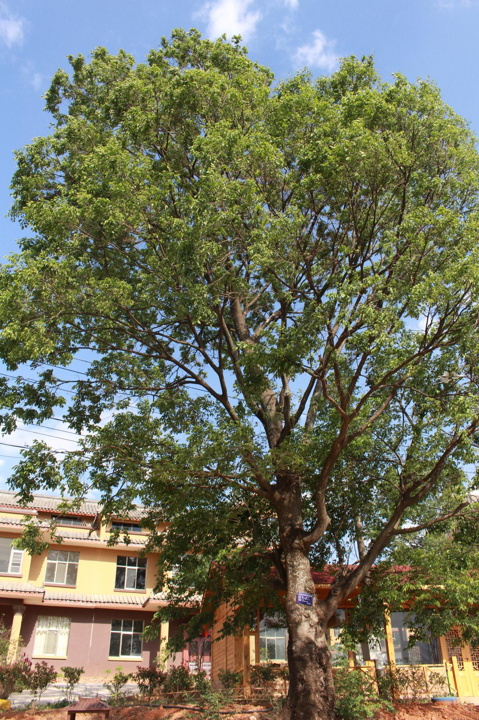

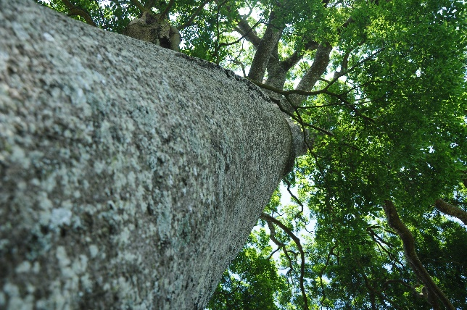
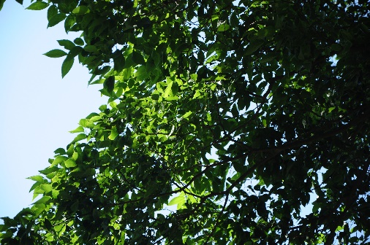
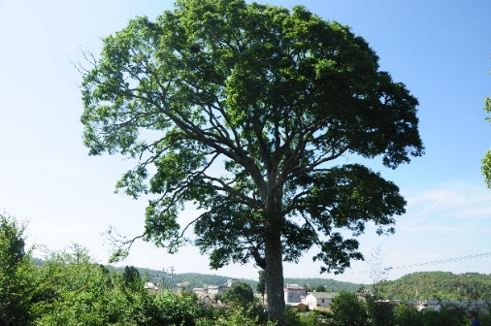
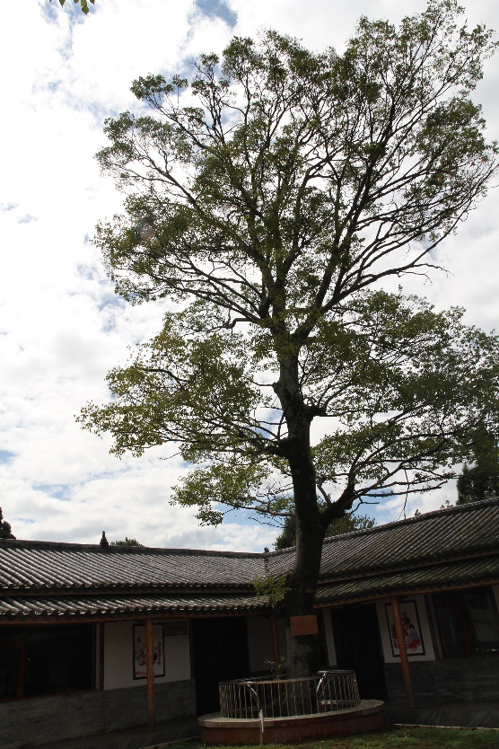
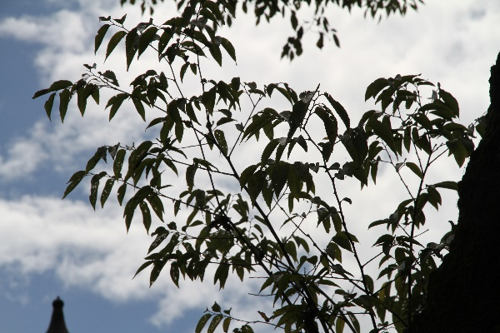
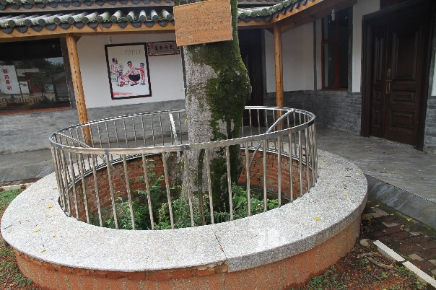

植物名称：红花木莲
拉丁名：Manglietia insignis (Wall.)Bl.
植物特征：红花木莲属木兰目、木兰科，为常绿乔木，高达30米，胸径40-60厘米。树皮灰色，平滑；小枝灰褐色，有明显的托叶环状纹和皮孔，幼枝被锈色或黄褐色柔毛，后变无毛；叶革质，倒披针形或长圆状椭圆形，一般春末换叶，结实有大小年，种子靠鸟类传播；果实成熟后，蓇葖沿背缝开裂，种子成熟时悬挂于白色丝状珠柄上，招引鸟类啄食；花期5-6月，果期8-9月。
评选意见：红花木莲为名贵稀有观赏树种，被列为国家3级保护植物，在自然界以零星分布为主，但在云南省曲靖市师宗县菌子山却有着一处连片分布，约有75亩，是全国迄今发现最大的自然群落，属罕有森林型，曲靖城区已有一定数量，且长势良好，适宜城区作街道行道树和园区绿化树种，使曲靖城区增色不少。

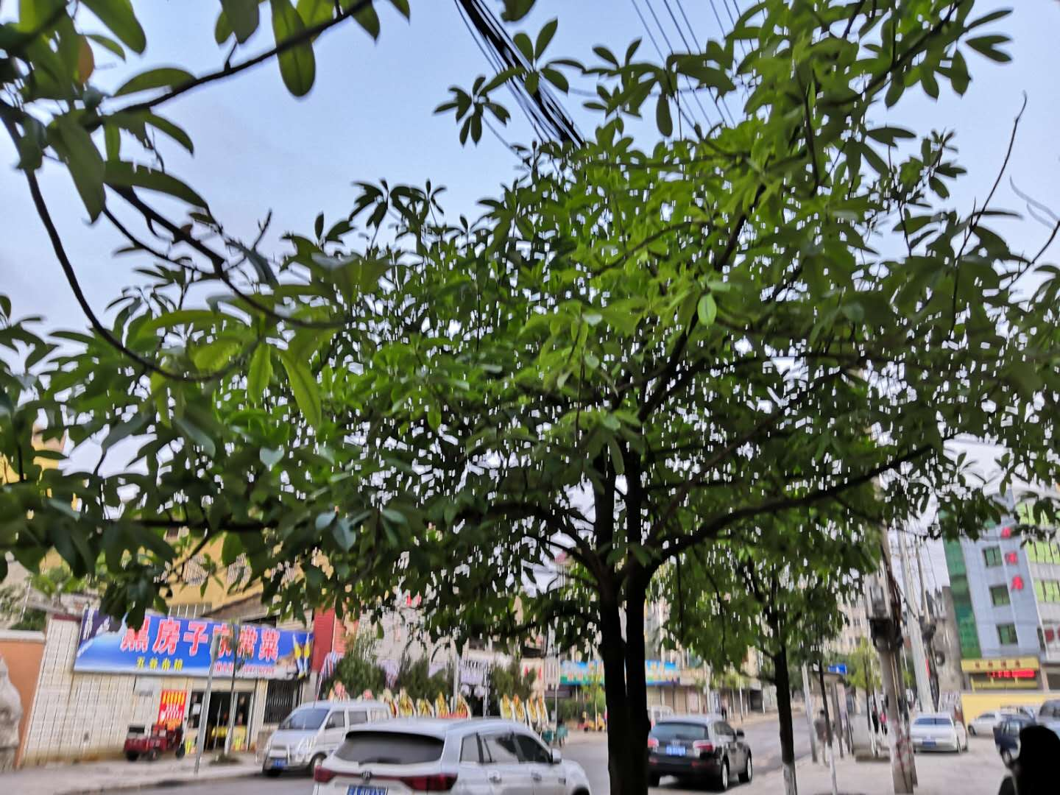
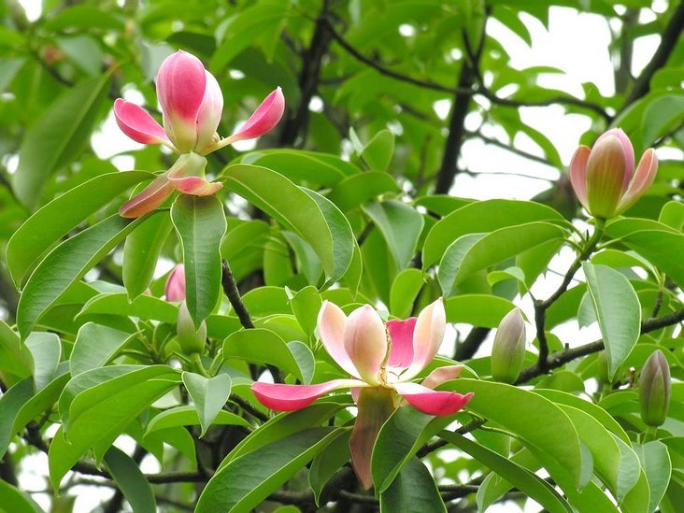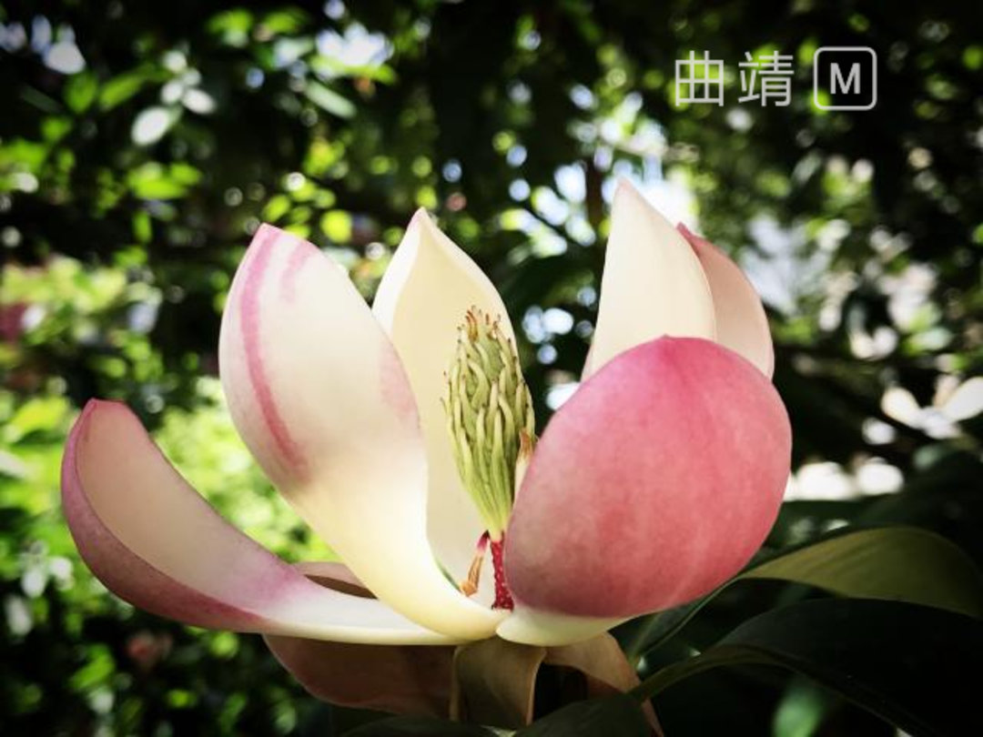
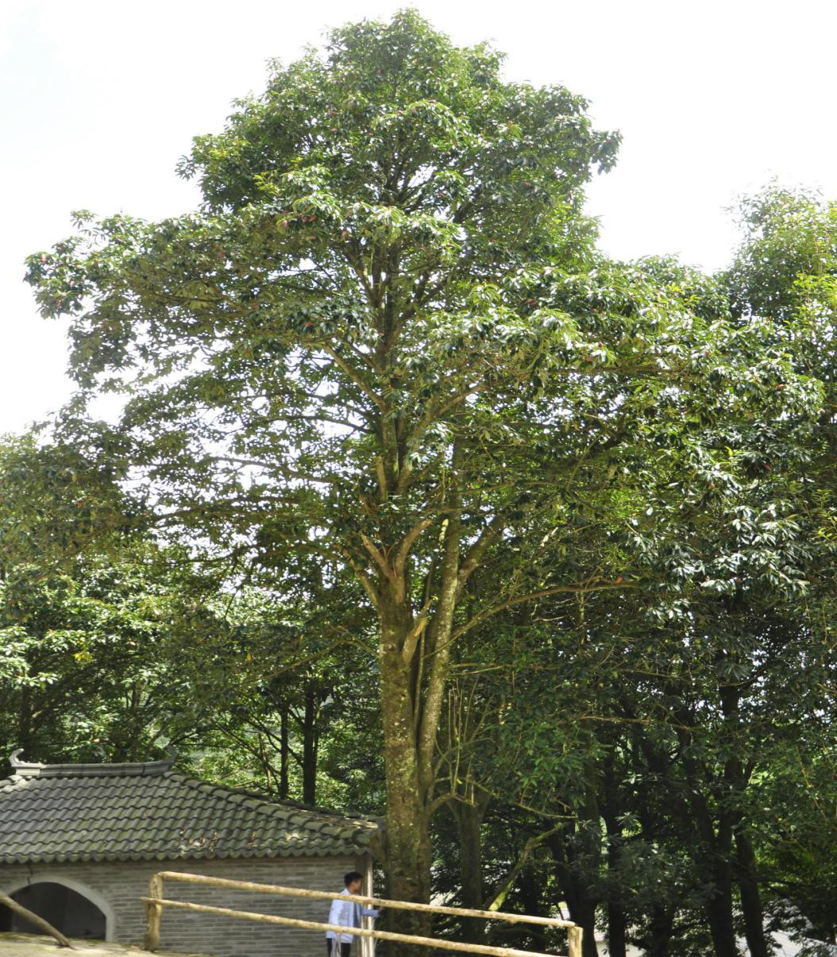

市花
植物名称：杜鹃花
拉丁名： rhododendron
植物特征：中国十大名花之一。杜鹃花有刺灌木或小乔木，花单生或2～3朵簇生花冠初时白色，后变为淡黄色，钟状，外面密被绢毛，冠管较阔，长约5毫米，喉部有疏长柔毛，花冠裂片5，卵形或卵状长圆形，广展，顶端圆；花期3～6月。
评选意见：杜鹃花是中国十大名花之一；栽培广泛，历史悠久，适应性强；形态优美，有较高的观赏价值；有花中西施之称（推荐使用）。

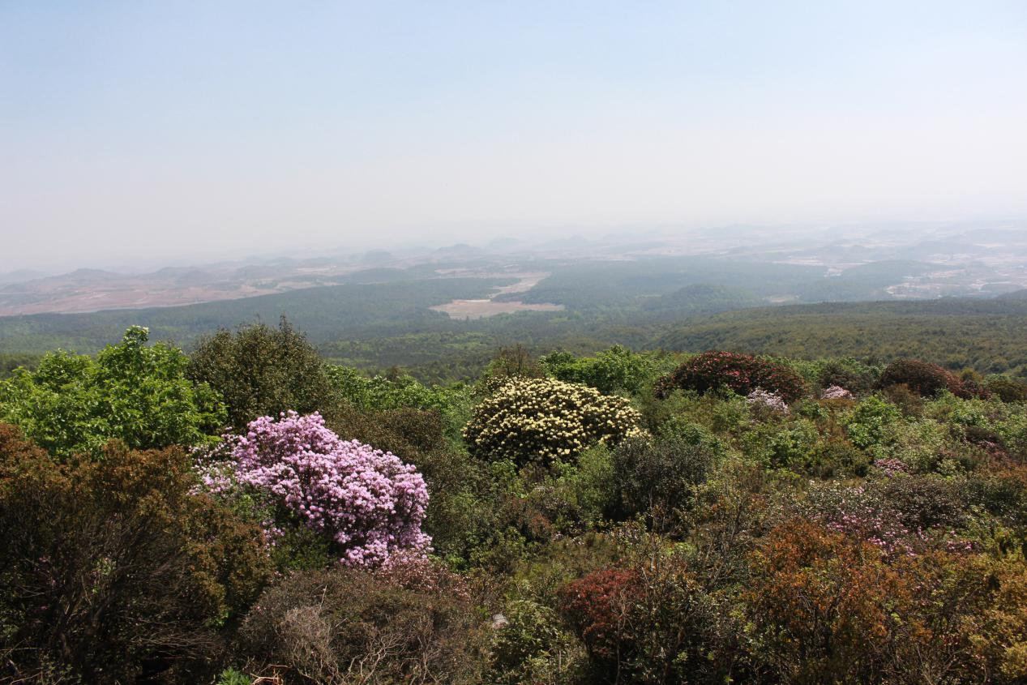

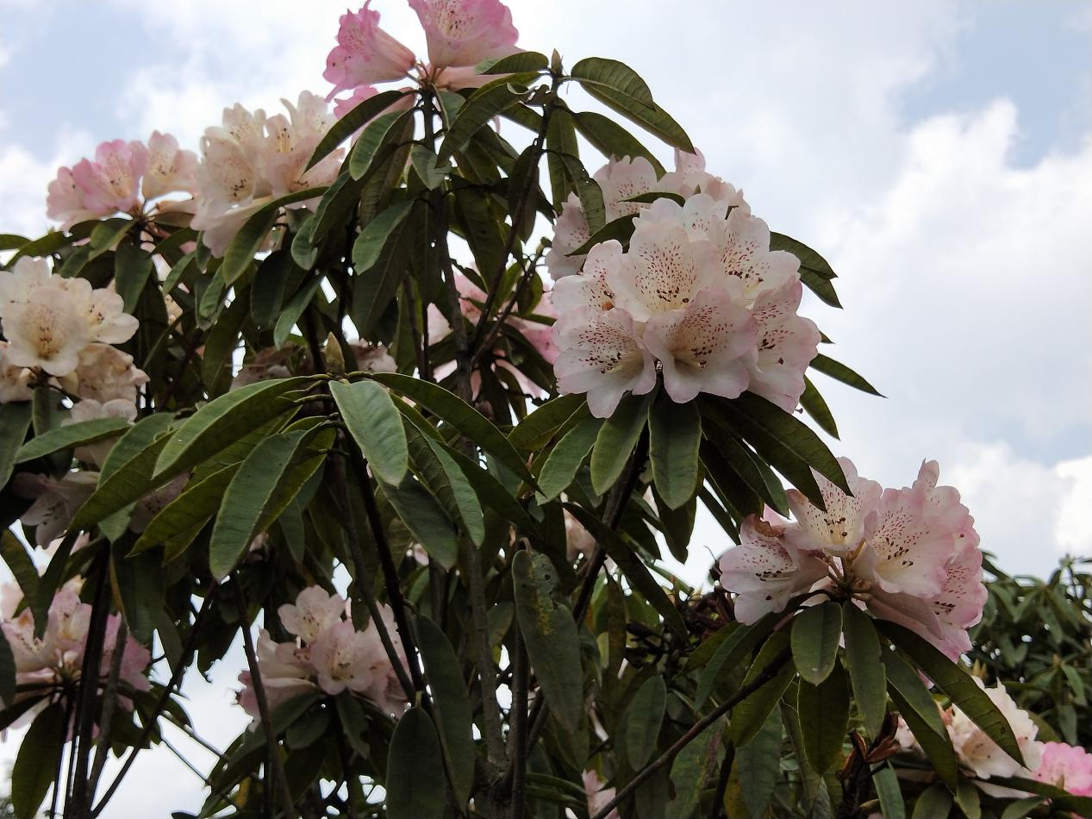
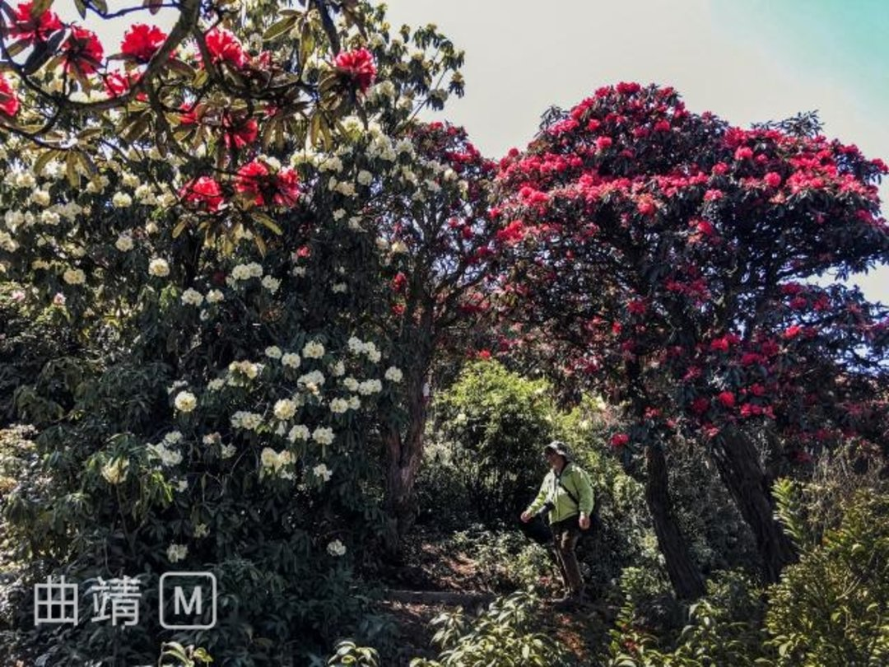

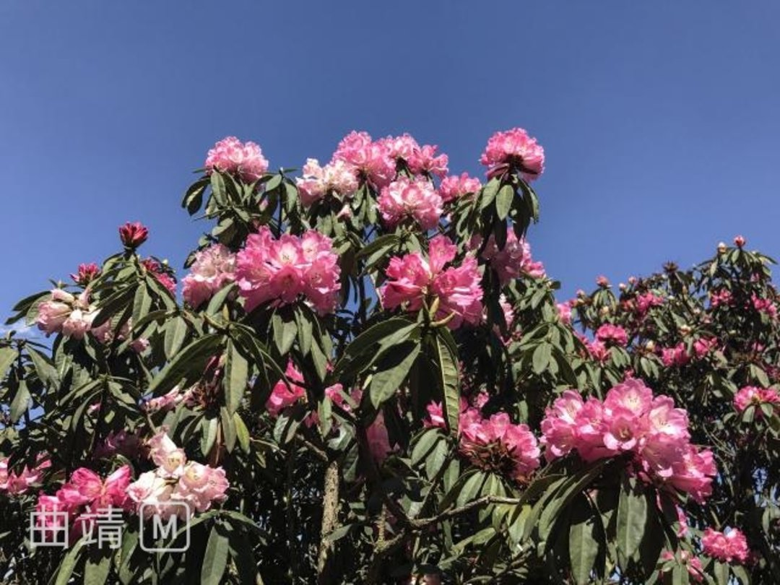

植物名称：紫薇
拉丁名：Lagerstroemia indica
植物特征：紫薇花又名满堂红、饱饭花、猴刺脱、五里香、佛相花，是一种被广泛种植的观花树种，紫薇原产中国，是一种适应性强的长寿树种。因其树型不高，所以非常适宜作为庭院观赏树和街道绿化树。形态：千屈菜科植物，落叶灌木或小乔木，高达7米，树冠不整齐，树皮光滑，淡褐色，嫩枝四棱；叶对生，椭圆形至柜圆形，长4—7厘米；圆锥花序顶生，花有红色、紫色，也名紫薇，茎3—5厘米。花期长，从6月到9月；蒴果近球型，茎约1.2厘米，果熟期10—11月。
评选意见：其栽培广泛，历史悠久，适应性强；形态优美，喜庆，花期特长，有较高的观赏价值；常栽培在庭院、街道、公园及风景区内等。

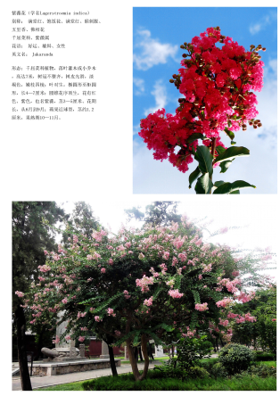

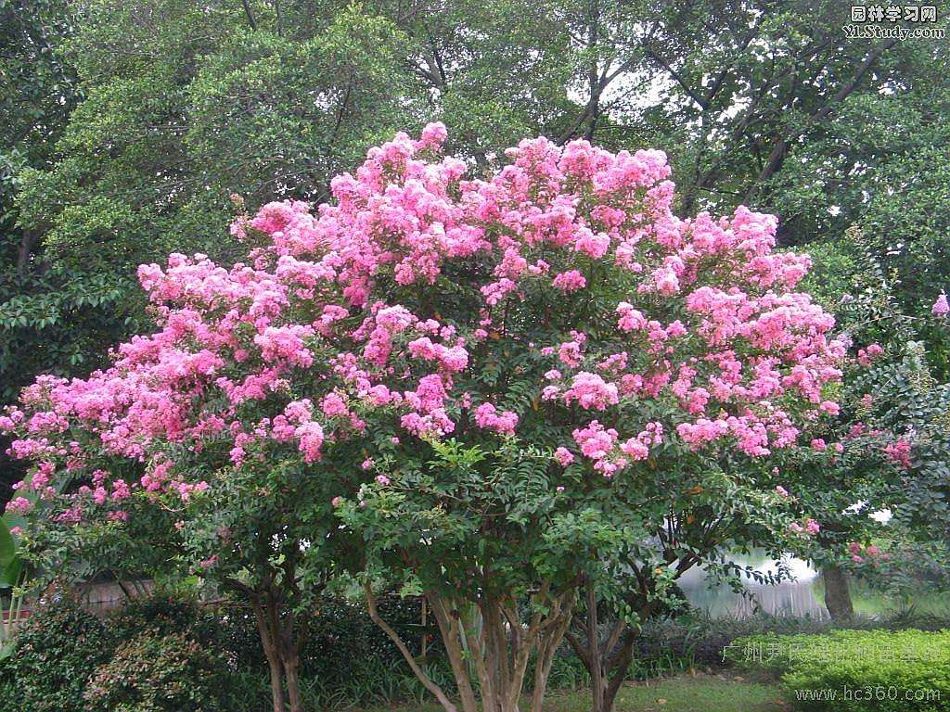
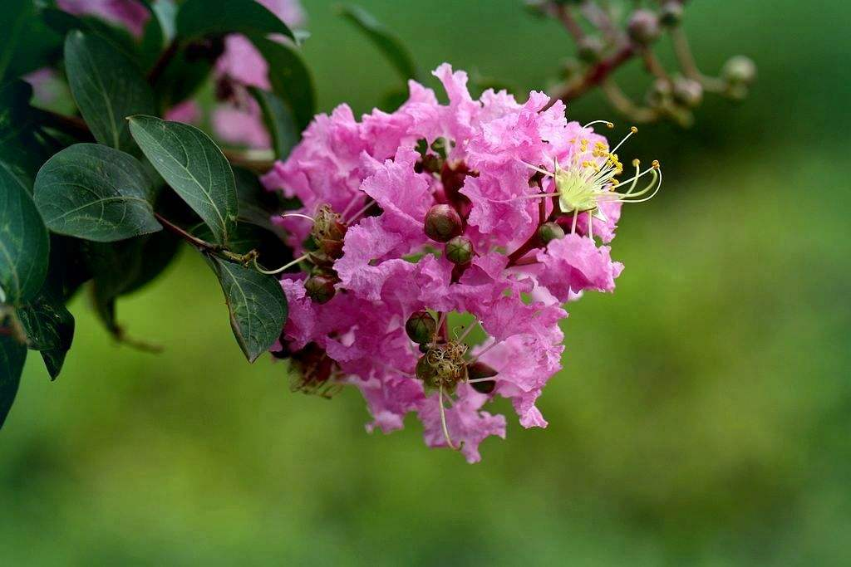

植物名称：马缨花
拉丁名：Rhododendron delavayi Franch.
植物特征：又名马缨杜鹃，隶属杜鹃花科杜鹃花属。常绿灌木至乔木；树皮粗厚，呈灰棕色，花簇生于枝顶，呈伞形花序式的总状花序，大而美丽；肉质花冠呈钟形，深玫瑰红色；喜温暖，耐沙质土及干燥气候，抗污染。广泛用于各地的公园、绿地及庭院绿化中，多用于观赏。用途：园林绿化观赏，木材可做家具，树皮及花蕾可入药。原产滇、黔、桂等省区，缅甸也有分布。暖春三月，来自云贵高原的马樱花在华南植物园的高山/极地温室中盛开了，它红艳似火、异常绚丽。
评选意见：为曲靖乡土树种，高大，常绿，花期长，花艳丽，盛花期使山色风景很美，广泛分布于各县（市、区），尤以珠江源、菌子山等风景区居多，为我市的旅游业增色不少，但不易栽植，不能大规模推广使用。

